内科主治医师考试：《答疑周刊》2015年第18期
问题索引：
一、【问题】常见继发性高血压的临床特点？
二、【问题】冠心病的发病机制，临床表现及辅助检查？
具体解答：
一、【问题】常见继发性高血压的临床特点？
【解答】1.肾实质性高血压：最常见，主要有慢性肾小球肾炎、糖尿病肾病、慢性肾盂肾炎、红斑狼疮性肾炎、肾结核、多囊肾、肾肿瘤等。病变侵及肾实质引起。化验异常:蛋白尿、肾功损害。
2.肾血管性高血压：常见，青年多见，多发大动脉炎，使肾动脉狭窄。检查：体检可闻腹部杂音,静脉肾盂造影、肾动脉造影。
3.嗜铬细胞瘤，在肾上腺髓质，嗜铬细胞释放儿茶酚胺引起阵发性或持续地血压升高。伴多汗、头痛面色苍白、心悸。24尿VMA（三甲氧基-4羟基苦杏仁酸），血尿中儿茶酚胺。特点：
①是一种肿瘤
②儿茶酚胺→提心率，升血压
③阵发，突发
④VMA—肾上腺素代谢物。确诊查CT
⑤治疗嗜铬细胞瘤所致的血压升高，首选降压药物是酚妥拉明
4.原发性醛固酮增多症（原醛）：肾上腺皮质肿瘤或增生引起醛固酮分泌增多，低钾。醛固酮：吸钠→血容量增多→血压高，排钾→血钾低，治疗：醛固酮拮抗剂/保钾利尿剂（安体舒通，螺内酯）。
5.皮质醇增多症（Cushing综合征），肾上腺皮质分泌糖皮质激素过量引起，有满月脸、水牛背、多毛等特征性表现，年青人20～40岁，女性多于男性。特殊面容。
A.上腹部可听到血管杂音；
B.高血压发生于尿蛋白之后；
C.尿中白细胞、脓细胞较多，且有尿频尿急史；
D.满月脸，多毛；
E.发作时血压骤升伴剧烈头痛，心悸，发作间期血压可正常。
二、【问题】冠心病的发病机制，临床表现及辅助检查？
【解答】冠心病的发病机制：
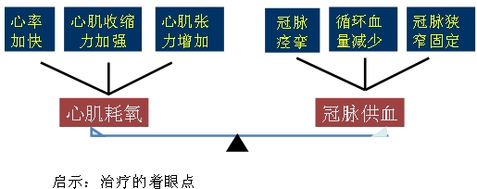
冠心病的临床表现
部位：胸骨体上段或中段之后（最常见、最典型）或心前区，常向左臂内侧、左肩放射。
性质：压迫感、压榨样、紧缩性，偶伴恐惧、濒死感。
诱因：
劳力性心绞痛：劳力、情绪激动、饱餐、寒冷。 耗氧；
卧位心绞痛：常发生在平卧后1～3小时内，严重者平卧数十分钟即可发生体位；
自发心绞痛：发作常无诱因 无诱因；
变异心绞痛：常在午间或凌晨睡眠中定时发作。睡眠；
持续时间：3～5min，不少于1min、不超过15min。
缓解方法：休息或含服硝酸甘油后1～3分钟缓解。卧位心绞痛需立即坐起或站立才可逐渐缓解。
体征：伴面色苍白、出冷汗，血压升高、心率增快。
辅助检查：
心电图：心肌缺血——相邻2个以上导联ST段下斜型或水平型下移，发作间歇恢复正常，静息心电图：可以无异常，发作时心电图：ST段压低≥0.1mV，下斜型或水平型下移。
负荷心电图：阳性标准，运动中出现心绞痛或心电图改变主要以ST段水平或下斜型压低≥0.1mv持续2分钟。
动态心电图监测（Holter），ST-T改变是伴胸痛发作时出现，则具有重要诊断价值，也有助于发现无症状性心肌缺血。
动静态放射性核素心肌灌注显像，可显示心肌梗死后的瘢痕和心肌缺血范围、大小、部位。
多层螺旋X线计算机断层显像（MSCT），此项技术作为无创性冠状动脉造影已在临床诊断心绞痛中推广应用。其结果与传统导管法冠状动脉造影有较高的符合率。MSCT阴性则排除冠状动脉病变的意义更大。
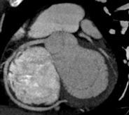
冠脉造影，1.管腔直径减少＞70%重度狭窄。2.50%～70%可以诊断冠心病。3.＜50%不能诊断。冠心病诊断金标准。
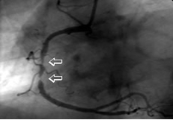
左心室造影：以帮助了解左室收缩及舒张功能。

